Контрольная работа №2

ГИДРОДИНАМИКА
Выполнение контрольной работы № 2 предполагает самостоятельную работу со справочниками и учебниками по гидравлике. За основу взяты материалы, изложенные в учебнике И.П. Спицин., В.А. Соколова «Общая и речная гидравлика», однако вполне возможно использование любого учебника по гидравлике для высших учебных заведений.
При оформлении задач для самостоятельного решения каждую задачу необходимо сопровождать чертежом, выполненном вручную на миллиметровой бумаге или на компьютере, в любом графическом редакторе (например – Autocad).
После текста каждой задачи для самостоятельного решения приводится таблица с вариантами исходных данных. Номер варианта соответствует двум последним цифрам зачетной книжки. В таблице одна цифра варианта определяет одну переменную.
Раздел «Гидродинамика» знакомит студентов с основными физическими закономерностями, происходящими в движущейся жидкости. При решении задач студенты осваивают навыки расчетов простых трубопроводов, истечений из отверстий и насадков, водосливов и открытых потоков в условиях равномерного режима.

- Основные понятия и определения. Уравнение неразрывности.
При движении жидкости различают следующие гидравлические элементы потока: средняя скорость, расход, площадь живого сечения, смоченный периметр и гидравлический радиус. Под площадью живого сечения F понимают поверхность, проведенную так, что линии тока в каждой точке такой поверхности перпендикулярны к ней. Количество жидкости W, проходящее через живое сечение F в единицу времени называется расходом Q. Как правило, размерность расхода – м³/с, при малых расходах их считают в л/с. Смоченным периметром χ называется линия по которой поток в поперечном сечении соприкасается со стенками русла. Гидравлическим радиусом R называют отношение площади живого сечения к смоченному периметру.
(1)
Средней скоростью потока в данном сечении называется фиктивная скорость V, с которой должны перемещаться все частицы жидкости в этом сечении, чтобы через него прошел расход Q.
(2)
В гидротехнике наиболее часто встречаются каналы трапецеидальной формы (рис.1).
Рис.1 Основные параметры трапецеидального канала.
Параметр m называется коэффициентом откоса и для каналов, сложенных естественными породами, он назначается в зависимости от характера этих пород. Как правило, коэффициент откоса m и ширина понизу b являются заданными параметрами.
Тогда площадь живого сечения:
F = (b+mh)h (3)
Смоченный периметр:
(4)
Ширина поверху B:
B=b+2mh (5)
При установившемся режиме движения, когда гидравлические параметры потока не меняются во времени, расход Q в любом живом сечении остается неизменным. Уравнение неразрывности установившегося движения можно записать в виде:
Q = Const
Q=V₁F₁=V₂F₂ (6)
V₁/V₂ = F₂/F₁
Приведенные уравнения показывают, что при установившемся движении произведение средней скорости на площадь живого сечения для любого створа есть величина постоянная, а средние скорости обратно пропорциональны площадям их сечений.
Задачи для самостоятельного решения

Задача 1. Для канала трапецеидального сечения построить графики зависимости гидравлического радиуса, смоченного периметра и площади живого сечения в диапазоне глубин 1-10м с шагом в один метр. При построении графиков вертикальную ось глубин сделать общей. Значения коэффициента откоса m и ширины канала понизу b приведены ниже.
№ | 0 | 1 | 2 | 3 | 4 | 5 | 6 | 7 | 8 | 9
m | 1.5 | 1.7 | 2.0 | 2.2 | 2.4 | 2.6 | 2.8 | 3.0 | 3.2 | 3.5
b,м | 1 | 2 | 3 | 4 | 5 | 6 | 7 | 8 | 9 | 10
Пример: Вариант 07 m=1,5, b=8м;
Задача 2. Трубопровод выполнен из 3 участков труб диаметра d1, d2 и d3=45 мм. В конце третьего участка при установившемся режиме объёмным способом измерен расход воды – за t=23 секунды вытекло 12 литров воды. Рассчитать средние скорости течения на каждом участке.
№ | 0 | 1 | 2 | 3 | 4 | 5 | 6 | 7 | 8 | 9
d1,мм | 20 | 25 | 30 | 35 | 40 | 50 | 55 | 60 | 65 | 70
d2,мм | 100 | 110 | 120 | 130 | 140 | 150 | 160 | 170 | 180 | 190
- Ламинарный и турбулентный режим. Число Рейнольдса.
Поток жидкости может иметь два характерных режима: ламинарный (параллельно струйный) и турбулентный. Оценить режим движения в круглой трубе можно с помощью числа Рейнольдса:
, (7)
где V – средняя скорость потока, d – диаметр трубы, n – кинематический коэффициент вязкости, для воды его можно определить по формуле Пуазейля:
(8)
t – температура ⁰С.
Для открытых потоков диаметр d заменяется гидравлическим радиусом R. Если Re потока меньше некоторого критического числа (для труб Re _{кр}=2400, для открытых потоков Re _{кр} =600) то режим движения считается ламинарным. При числах Рейнольдса, превышающих критическое значение, течение становится турбулентным. Следует отметить, что само значение критического числа Рейнольдса не является постоянным и зависит от условий проведения опыта. При выполнении расчетов важно, чтобы все параметры в формуле подставлялись в одной системе единиц.
При ламинарном режиме возможно теоретически точно определить большинство параметров потока. Для этого достаточно знать диаметр трубы и пьезометрический уклон (перепад отметок поверхности h_{f} в двух открытых пьезометрах, отнесенный к расстоянию между пьезометрами L рис.2).
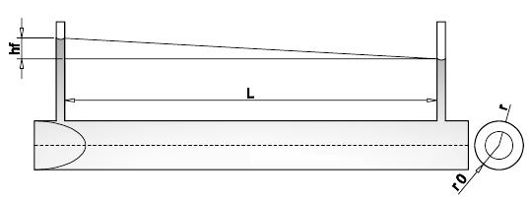
Рис.2. Ламинарное движение в круглой трубе.
Задачи для самостоятельного решения
Задача 3. Рассчитать диаметр d см, при котором обеспечивался бы ламинарный режим движения (Re=2000) в круглой трубе, пропускающей расход воды Q при температуре t.
№ | 0 | 1 | 2 | 3 | 4 | 5 | 6 | 7 | 8 | 9
Q,мл/с | 100 | 120 | 140 | 160 | 180 | 200 | 220 | 240 | 260 | 280
t,⁰C | 5 | 10 | 15 | 18 | 20 | 22 | 25 | 27 | 30 | 32
Задача 4 . Определить режим движения воды в канале трапецеидальной формы сечения, пропускающем расход воды Q. Глубина воды в канале h=1,5м, коэффициент откоса m =2,5. Ширина канала понизу b.
№ | 0 | 1 | 2 | 3 | 4 | 5 | 6 | 7 | 8 | 9
Q,м³/с | 100 | 120 | 140 | 160 | 180 | 200 | 220 | 240 | 260 | 280
b, м | 5 | 6 | 7 | 8 | 9 | 10 | 11 | 12 | 13 | 14
Задача 5 . Построить эпюру распределения скоростей по сечению трубы, диаметром d, если перепад отметок в открытых пьезометрах, установленных на расстоянии 2 м, составил hf. (рис.2). Предварительно определить режим движения в трубе. Кинематический коэффициент вязкости n =0,01см²/с
№ | 0 | 1 | 2 | 3 | 4 | 5 | 6 | 7 | 8 | 9
d, см | 1 | 1,2 | 1,4 | 1,6 | 1,8 | 2,0 | 2,2 | 2,4 | 2,6 | 2,8
hf, см | 1,5 | 0,8 | 0,5 | 0,3 | 0,2 | 0,15 | 0,1 | 0,1 | 0,05 | 0,05

- Уравнение Бернулли для реальной жидкости. Потери энергии.
Уравнение Даниила Бернулли, полученное в 1738 г., является фундаментальным уравнением гидродинамики. Оно дает связь между давлением P, средней скоростью υ и пьезометрической высотой z в различных сечениях потока и выражает закон сохранения энергии движущейся жидкости. С помощью этого уравнения решается большой круг задач.
$Z_{1}+\frac{P_{1}}{ρg}+\frac{V_{1}^{2}}{2g}=Z_{2}+\frac{P_{2}^{}}{ρg}+\frac{V_{2}^{2}}{2g}+h_{f}$ (9)

Рис.3 Иллюстрация уравнения Бернулли
На коротких горизонтальных участках и в случаях, когда потерями напора h_{f} можно пренебречь, уравнение Бернулли записывают в короткой форме:
$\frac{P_{1}}{ρg}+\frac{{αV}_{1}^{2}}{2g}=\frac{P_{2}}{ρg}+\frac{{αV}_{2}^{2}}{2g}$ (10)
Коэффициент Кориолиса α, учитывающий поправку к величине кинетической энергии за счет неравномерности распределения скоростей по сечению потока, для труб обычно принимают равным α=1,1, или, если нет особых указаний, α=1. Учитывая, что P=ρgh и выражая через уравнение неразрывности скорость в одном сечении как $V_{1}=\frac{V_{1}F_{1}}{F_{2}}$ и измеряя разность показаний пьезометров в соседних створах ∆h, имеющих разную площадь сечения можно определить расход жидкости в трубопроводе:
$Q=FV=F_{1}\frac{\sqrt{2g}}{\frac{F_{1}}{F_{2}}-1}\sqrt{∆h}=M\sqrt{∆h}$ (11)
На этом принципе работают диафрагменные расходомеры, расходомер Вентури, трубки Пито, Реббока и другие.
На более длинных участках трубопроводов требуется учет потерь напора h_{f.}
Потери напора определяются по формуле Дарси-Вейсбаха:
$h_{f}=ξ\frac{{αV}^{2}}{2g}$ (12)
Где ξ –коэффициент Дарси, учитывающий потери напора.
Потери принято делить на путевые (по длине) и местные. Не смотря на это физический смысл этих потерь один – потери на трение. Путевые потери (при неизменной площади живого сечения) равномерно распределены по длине:
$h_{f}=ξ\frac{{αV}^{2}}{2g}=λ\frac{L}{d}\frac{{αV}^{2}}{2g}$ (13)
Где: l – коэффициент гидравлического трения, L- длина трубопровода, d- диаметр.
Для ламинарного режима $λ=\frac{64}{Re}$.
Для турбулентного режима значение l считается по эмпирическим формулам, в зависимости от типа труб. Наиболее подходящие зависимости нетрудно подобрать в гидравлических справочниках. Для чугунных труб, например, используют формулу Шевелева $λ=\frac{0,021}{d^{0.3}}$.
Местные потери возникают на локальных участках, в местах развития повышенной турбулентности – резкого сужения и расширения потоков, на задвижках и фильтрационных сетках, в местах резкого изменения характера движения жидкости.
В случае внезапного расширения трубопровода от d₁ до d₂:
$ξ_{рр}={\left(\frac{F_{2}}{F_{1}}-1\right)}^{2}$ (14)
При внезапном сужении можно использовать формулу Идельчика:
$ξ_{рс}=0,5\left(1-\frac{F_{2}}{F_{1}}\right)$ (15)
При входе в трубопровод ξ_{вх} =0,5, при выходе из трубопровода ξ_{вых} = 1.

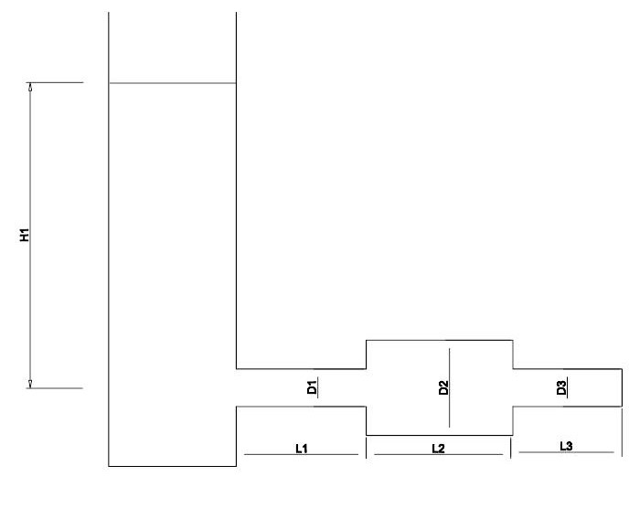
Рис.4. Расчет трубопровода.
На рис. 4 изображен трубопровод переменного сечения. Для расчета расхода воды через этот трубопровод применяют следующую схему расчета.
  - Составим уравнение Бернулли для створа 1, расположенного на поверхности резервуара. При этом в уравнении Бернулли значение кинетического и гидростатического напоров равно нулю, а Z=H. Второй створ располагается на выходе из трубопровода. Для этого створа в правой части уравнения остается значение кинетического напора и суммарные потери напора, складывающиеся из потерь на вход, по длине L1, на резкое расширение, по длине L2, на резкое сужение, по длине L3и на выход.
$$H= \frac{V_{3}^{2}}{2g}+\sum{ξ_{i}\frac{V_{i}^{2}}{2g}}$$
  - Определим коэффициенты Дарси: $ξ_{вх}, { ξ}_{L1}, ξ_{рр}, ξ_{L2}, ξ_{рс}, ξ_{L3}, ξ_{вых}$
  - Выразим скорости V1 и V2 через скорость V3. $V_{1}=\frac{F_{3}V_{3}}{F_{1}}=β_{1}V_{3}; V_{2}=\frac{F_{3}V_{3}}{F_{2}}=β_{2}V_{3}$;
  - Вынесем постоянные за скобки и решим уравнение относительно скорости V₃
$$H=\frac{V_{3}^{2}}{2g}\left(1+{β_{1}ξ}_{вх}+β_{1}ξ_{L1}+β_{2}ξ_{рр}+β_{2}ξ_{L2}+ξ_{рс}+ξ_{L3}+ξ_{вых}\right)$$
$$V_{3}=\sqrt{\frac{2gH}{1+\sum{β_{i}ξ_{i}}}}$$
Затем нетрудно рассчитать расход воды.
Для того, чтобы построить линию гидравлического напора следует рассчитать потери напора по (13) и последовательно просуммировать потери от начала к концу трубопровода. Затем отложить эти потери от горизонтальной линии H. Местные потери при этом будут отображаться вертикальными линиями, а путевые – наклонными (см.рис.3).
Линия пьезометрического напора откладывается вниз от линии гидравлического на величину скоростного напора.
Задачи для самостоятельного решения
Задача 6. Разность показаний пьезометров при сужении трубопровода от диаметра d1 =20 см до d2 составила ∆h. Определить расход воды Q. Расход выразить в л/с.
№ | 0 | 1 | 2 | 3 | 4 | 5 | 6 | 7 | 8 | 9
d2, см | 8 | 9 | 10 | 11 | 12 | 13 | 14 | 15 | 16 | 17
∆h, мм | 5 | 10 | 15 | 18 | 20 | 2,2 | 2,5 | 2,7 | 3,0 | 3,2

Задача 7 . Из большого резервуара по горизонтальному трубопроводу диаметром d и длиной L в атмосферу вытекает вода. Определить расход воды Q при постоянном напоре Н. Коэффициент гидравлического трения l =0.036. Расход выразить в л/с.
№ | 0 | 1 | 2 | 3 | 4 | 5 | 6 | 7 | 8 | 9
d, см | 8 | 9 | 10 | 11 | 12 | 13 | 14 | 15 | 16 | 17
L, м | 50 | 100 | 150 | 180 | 200 | 220 | 250 | 270 | 300 | 320

Задача 8. Определить расход воды в трубе переменного сечения (рис.4), построить линии гидравлического и пьезометрического уклонов при напоре Н, длины отдельных участков L₁=50м, L₂=75м, L₃=50м, диаметры d₁ =0,6 м, d₂, d₃=0,2 м. Для расчета коэффициента гидравлического трения воспользоваться формулой Шевелева.
№ | 0 | 1 | 2 | 3 | 4 | 5 | 6 | 7 | 8 | 9
Н, м | 8 | 9 | 10 | 11 | 12 | 13 | 14 | 15 | 16 | 17
d₂, м | 0,3 | 0,35 | 0,40 | 0,45 | 0,5 | 0,45 | 0,40 | 0,35 | 0,30 | 0,30

- Истечение из отверстий и насадков.
Принято различать истечение при постоянном и переменном напоре.
Основная расчетная формула при постоянном напоре:
$Q= μF\sqrt{2gH}$ (16)
где:
µ - коэффициент отверстия или насадка, величина которого определяется с помощью справочников,
F – площадь сечения отверстия или насадка,
H = напор.
При истечении по уровень напор Н заменяют разницей уровней верхнего и нижнего бьефов Z.
Координаты струи при свободном истечении из насадка или отверстия в вертикальной стенке может быть описано уравнением:
y = gx²/(2V²) (17)
где:
y – вертикальная координата от центра отверстия,
х – горизонтальная координата от стенки.
При переменном подпоре основной целью расчета является время опорожнения призматического резервуара от напора Н₁ до напора Н₂ или время выравнивания уровней от Z_{н} доZ_{к} в сообщающихся резервуарах (см. рис.).
$t= \frac{2Ω\left(\sqrt{H_{1}}-\sqrt{H_{2}}\right)}{μF\sqrt{2g}}$ (18)
$t=\frac{2Ω_{1}Ω_{2}\left(\sqrt{Z_{н}}-\sqrt{Z_{к}}\right)}{\left(Ω_{1}+Ω_{2}\right)μF\sqrt{2g}}$ (19)
Где:
Ω - площади зеркала резервуаров

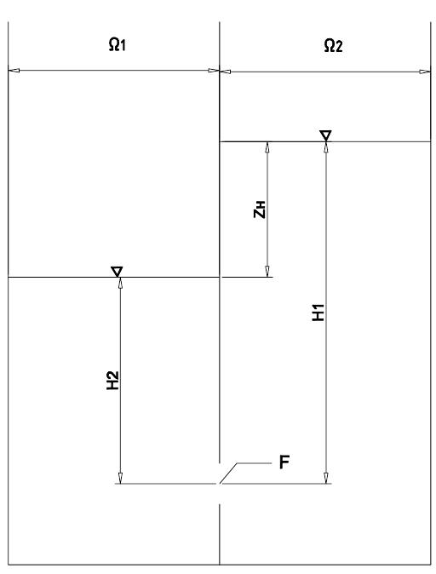
Рис. 5. К расчету времени опорожнения резервуара.
Задачи для самостоятельного решения
Задача 9. В резервуаре на высоте 2 м от земли работает внешний цилиндрический насадок (насадок Вентури) диаметром d. Рассчитать дальность полета струи при постоянном напоре Н. Построить траекторию струи, задаваясь одной из координат.

№ | 0 | 1 | 2 | 3 | 4 | 5 | 6 | 7 | 8 | 9
d, см | 2 | 2,5 | 3 | 3,5 | 4 | 4,5 | 5 | 5,5 | 6 | 6,5
Н, м | 5 | 6 | 7 | 8 | 9 | 10 | 11 | 12 | 13 | 14
Задача 10. Цилиндрическая бочка диаметром D разделена посередине тонкостенной перегородкой. Разница уровней воды составляет Z. Подобрать диаметр отверстия в перегородке, обеспечивающий выравнивание уровней за t=50 сек.
№ | 0 | 1 | 2 | 3 | 4 | 5 | 6 | 7 | 8 | 9
D, м | 0,2 | 0,25 | 0,3 | 0,35 | 0,4 | 0,45 | 0,5 | 0,55 | 0,6 | 0,65
Z, м | 0,1 | 0,2 | 0,3 | 0,4 | 0,5 | 0,6 | 0,7 | 0,8 | 0,9 | 1,0
Задача 11. Металлическая бочка обьемом 200 л и диаметром d =0.5 м полностью заполнена водой. Подобрать донный насадок диаметром 2 см, обеспечивающий максимально быстрое опорожнение бочки. Рассчитать время опорожнения.
- Расчет водосливов

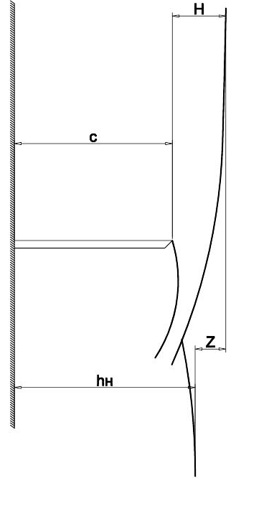
Рис.6. К расчету водосливов. Затопленный тонкостенный водослив.
Общая формула расхода воды через любой водослив:
$Q=mb\sqrt{2g} H^{3/2}$ (20)
Где:
m- коэффициент расхода, для большинства водосливов определяется по гидравлическим справочникам;
b – ширина гребня водослива;
Н – напор на водосливе.
Общий порядок расчетов расхода через водослив состоит в следующем:
- Установить влияние нижнего бьефа, т.е. подтоплен водослив или нет. Условием затопления (рис.6) являются h_{н}>c и Z/c < 0.75. По справочникам определить коэффициент подтопления s_{п}.
- Если ширина подводящего канала больше ширины гребня водослива в расчетную формулу (20) следует ввести коэффициент бокового сжатия e . Если для тонкостенного водослива коэффициент расхода определяется по формуле Эгли, то боковое сжатие учтено в структуре формулы.
- Ввести поправку к величине геометрического напора Н₀ на скорость подхода $H=H_{0}+\frac{V^{2}}{2g}$
- Итоговая формула расчета расхода может иметь вид: $Q=σ_{п}εmb\sqrt{2g} H^{3/2}$. Следует иметь ввиду, что коэффициенты s_{п} и e не могут быть больше 1.
Для расчетов расходов воды через треугольный тонкостенный водослив с углом выреза 90⁰ обычно используют формулу Томпсона
$Q=1.4H^{2.5}$ (21)
Задачи для самостоятельного решения
Задача 12. Определить расход воды через водослив с острым гребнем без бокового сжатия шириной b при высоте стенки С=0,85 м, напоре Н и глубине в нижнем бьефе h_{н} =1,05м. (рис.6).
№ | 0 | 1 | 2 | 3 | 4 | 5 | 6 | 7 | 8 | 9
b, м | 1,55 | 1,6 | 1,65 | 1,7 | 1,75 | 1,8 | 1,85 | 1,9 | 1,95 | 2,0
H, м | 0,38 | 0,45 | 0,52 | 0,59 | 0,64 | 0,69 | 0,73 | 0,78 | 0,85 | 0,9

Задача 13. В водотоке расположены один за другим треугольный водослив с углом выреза 90⁰ , напором Н₁ и тонкостенный прямоугольный водослив, шириной b. Определить расход воды через водосливы и напор воды Н₂ на прямоугольном водосливе. Водосливы неподтоплены. Ширина подводящего канала перед прямоугольным водосливом B=1,5 b. (рис.7). высоту стенки принять С=1 м. Указание: Определить расход воды через треугольный водослив. Поскольку коэффициент расхода прямоугольного водослива является функцией напора, задачу следует решать методом подбора – задаваясь значениями Н₂ построить кривую Q=f(H₂) и по известному расходу снять с графика величину напора. Более точным приемом является использование функции «Подбор параметра» в табличном процессоре EXEL.
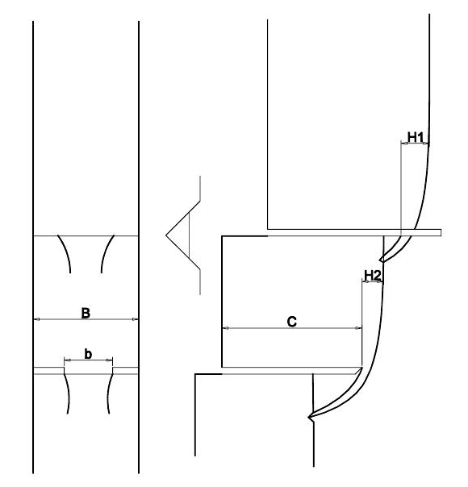
рис.7. К задаче 13
№ | 0 | 1 | 2 | 3 | 4 | 5 | 6 | 7 | 8 | 9
H₁, м | 0.17 | 0.18 | 0.19 | 0.2 | 0.21 | 0.22 | 0.23 | 0.24 | 0.25 | 0.26
b, м | 0.34 | 0.36 | 0.38 | 0.4 | 0.42 | 0.44 | 0.46 | 0.48 | 0.5 | 0.52

- Равномерный режим.
Формула Шези широко применяется при расчетах средних скоростей и расходов в каналах, лотках и безнапорных трубах. С некоторой осторожностью ее можно применять и для естественных водотоков, в которых режим движения близок к равномерному. Формула является основной при проектировании каналов.
Для определения коэффициента Шези С существует множество формул. Наиболее распространенной является формула Павловского:

$C=\frac{1}{n}R^{y}$ (22)
$$y=1.3\sqrt{n} при R>1м, и y=1.5\sqrt{n} при R<1м$$
Широко распространена формула Маннинга:
$С=\frac{1}{n}R^{1/6}$ (23)
При глубинах более 3 м руководящими документами расчеты рекомендуется выполнять по формуле Железнякова:
$C=\frac{1}{2}\left[\frac{1}{n}-\left(\frac{\sqrt{g}}{0.13}\right)\left(1-lgR\right)\right]+\sqrt{\frac{1}{4}{\left[\frac{1}{n}-\left(\frac{\sqrt{g}}{0.13}\right)\left(1-lgR\right)\right]}^{2}+\left(\frac{\sqrt{g}}{0.13}\right)\left(\frac{1}{n}+\sqrt{g}lgR\right)}$ (24)
Вообще же насчитывается более 300 формул для определения коэффициента Шези.
Формулы 22-24 применяются также для расчета коэффициента шероховатости n, по данным об измеренных расходах воды и уклонах свободной поверхности. Если определение n обратным пересчетом из формулы Маннинга не вызывает затруднений, то извлечь коэффициент шероховатости из формул Павловского и Железнякова можно лишь методом подбора или построением графической анаморфозы. Остановимся на реализации функции подбора в программе MS EXEL (рис.8)
Для заданного значения гидравлического радиуса R=1.5м зададимся любым значением n (в нашем примере n=0.01) и для этого значения рассчитаем С по формуле Павловского..
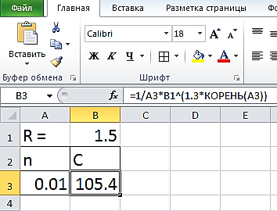
Рис.8. Расчет коэффициента Шези С.
По формуле Шези рассчитаем коэффициент Шези С:
$С=\frac{Q}{F\sqrt{Ri}}$ (25)
В нашем примере С=45,1 м^{0,5}/с. Установим маркер на ячейке, где считается С (В3).
Откроем вкладку «ДАННЫЕ» - «АНАЛИЗ ЧТО-ЕСЛИ»-«ПОДБОР ПАРАМЕТРА»
Во вкладке следует указать требуемое значение С (45,1) и какую ячейку следует для этого изменять (А3 на рис.9)
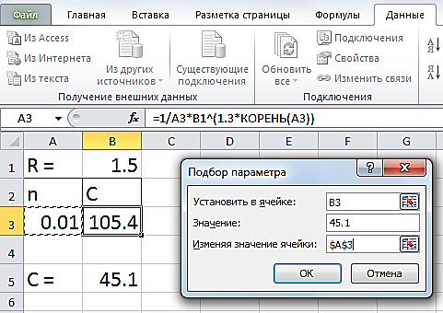
Рис.9 Подбор С.
Результат операции приведен на рис. 10.

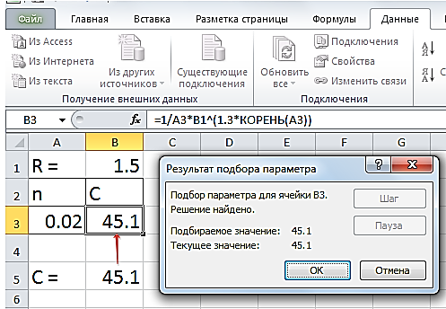
Рис.10. Параметр n подобран. n=0.02
При отсутствии данных об измеренных расходах воды коэффициент шероховатости назначают по соответствующим таблицам (приложение 1).

Задачи для самостоятельного решения
Задача 14. В русле реки, форма сечения которого близка к трапецеидальной, при отметке уровня воды Н₁ =15,1 м в условиях равномерного режима измерен расход воды Q = 97 м³/c. Ширина русла по дну b, коэффициент откоса m, уклон дна i=0.0002, отметка дна русла Нд. Определить:
- коэффициенты шероховатости n при измеренном расходе по формулам Маннинга, Павловского и Железнякова.
- Паводковый расход при отметке уровня воды Нмакс=17,5 м, принимая коэффициенты шероховатости постоянными при росте уровня воды.
№ | 0 | 1 | 2 | 3 | 4 | 5 | 6 | 7 | 8 | 9
b, м | 1,55 | 1,6 | 1,65 | 1,7 | 1,75 | 1,8 | 1,85 | 1,9 | 1,95 | 2,0
Hд, м | 12,8 | 12,4 | 12,5 | 12,9 | 12,6 | 11,2 | 11,3 | 11,8 | 11,5 | 11,9

Задача 15. Определить, какой установится уклон свободной поверхности при равномерном режиме движения в канале трапецеидальной формы сечения при расходе воды Q, m=2, ширине понизу b=6 м, если глубина воды в канале h. Русло канала находится в благоприятных условиях.
№ | 0 | 1 | 2 | 3 | 4 | 5 | 6 | 7 | 8 | 9
Q, м³/с | 30 | 40 | 50 | 60 | 70 | 80 | 90 | 100 | 110 | 120
h, м | 3 | 3,5 | 4 | 4,5 | 5 | 5,5 | 6 | 6,5 | 7 | 7,5

Приложение 1
Шкала шероховатости речных русел и пойм СП 33-101-2003
Характеристика русел и пойм
п | Равнинные реки | Полугорные и горные реки | Поймы
0,020 | Прямолинейные русла канализированных рек в плотных грунтах с тонким слоем илистых отложений | - | -
0,025 | Естественные земляные русла в благоприятных условиях, чистые, прямые, со спокойным течением | Искусственные отводы русел, высеченные в скале | Ровная чистая пойма с низкой травой без сельскохозяйственного использования
0,030 | Гравийно-галечные русла в тех же условиях | Гравийно-галечные русла в благоприятных условиях (чистые, прямые). J = 0,8 ‰ - 1,0 ‰ | Ровная пойма под пашней без посевов и пастбищем с низкой травой
0,040 | Сравнительно чистые русла постоянных водотоков с некоторыми неправильностями в направлениях струй, неровностями дна и берегов и влечением донных наносов | Земляные русла периодических водотоков (сухих логов) в благоприятных условиях. Правильные хорошо разработанные галечные русла в нижнем течении. J = 0,8 ‰ - 1,0 ‰ | Ровная пойма, занятая зрелыми полевыми культурами, пастбищем с высокой травой и вырубками без побегов, небольшое количество староречий и мелких просек
0,050 | Значительно засоренные русла больших и средних рек, частично заросшие или каменистые, с неспокойным течением. Чистые русла периодических водотоков | Значительно засоренные каменистые русла с бурным течением. Периодические водотоки с крупногалечным покрытием ложа. J = 7 ‰ - 15 ‰ | Пойма, поросшая редким кустарником и деревьями (весной без листвы), изрезанная староречьями
0,065 | Скалистые русла больших и средних рек. Русла периодических водотоков, засоренные и заросшие | Галечно- валунные русла с бурным течением. Засоренные периодические водотоки. J = 15 ‰ - 20 ‰ | Пойма под редким кустарником и деревьями с листвой или вырубками с развивающейся порослью
0,080 | Речные русла, значительно заросшие, с промоинами и неровностями дна и берегов | Валунные русла в средней и верхней частях бассейна и периодические водотоки с бурным течением и взволнованной водной поверхностью J = 50 ‰ - 90 ‰ | Поймы, покрытые кустарником средней и большой густоты (весной без листвы)
0,100 | Русла рек, сильно заросшие, загроможденные стволами деревьев и валунами | Русла водопадного типа п в верховьях с крупновалунным ложем и бурным течением. J = 90 ‰ - 200 ‰ | Поймы, занятые лесом при уровне ниже ветвей и кустарником средней и большой густоты с листвой
0,14 | Реки болотного типа (заросли, кочки, во многих местах почти стоячая вода) | Русла с завалами из валунов и обломков скал и валунами. J = 90 ‰ - 200 ‰ | Поймы, покрытые лесом при затоплении ветвей и густым ивняком
0,2 | - | Русла с завалами из валунов и обломков скал | Глухие, сплошь заросшие, труднопроходимые поймы таежного типа

